Министерство здравоохранения Республики Беларусь
Государственное учреждение «Гомельский областной центр гигиены, эпидемиологии и общественного здоровья»

ПРАВИЛА ПОВЕДЕНИЯ ГРАЖДАН,
НАХОДЯЩИХСЯ НА САМОИЗОЛЯЦИИ НА ДОМУ

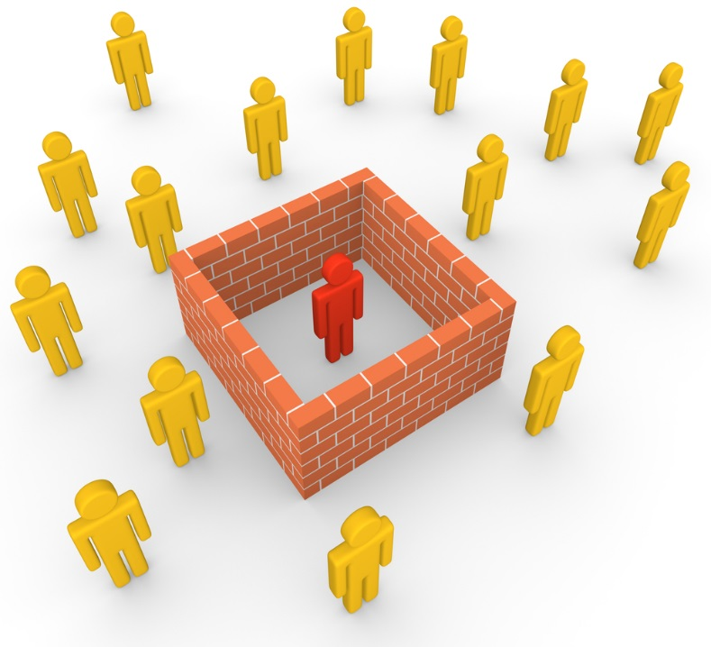
Самоизоляция рекомендована для:

- граждан, которые прибыли на территорию Республики Беларусь в течение последних 14 дней из-за рубежа;
- граждан, находившихся в вероятном (недлительном, непродолжительном) контакте с пациентом с коронавирусной инфекцией.

Режим самоизоляции необходимо соблюдать для собственной безопасности и безопасности окружающих людей в течение 14 дней.

Необходимо:

оставаться дома в течение не менее 14 дней с момента прибытия в страну. Не следует посещать место работы/учебы, а также места массового пребывания людей. При наличии крайней необходимости выхода из квартиры – использовать медицинскую маску;

максимально ограничить любые контакты, в том числе с членами семьи: разместиться в отдельной комнате либо обеспечить расстояние не менее 1,5 м от других членов семьи; использовать отдельные полотенца, отдельное постельное белье, посуду; касайтесь поверхностей с использованием одноразовой салфетки;

минимизировать контакты с пожилыми людьми (60 лет и старше), лицами с хроническими заболеваниями сердца, легких, сахарным диабетом и др. В случае крайней необходимости контакта с вышеуказанными лицами использовать медицинскую маску;

при ухудшении самочувствия (повышение температуры тела, появление кашля, одышки, общего недомогания) необходимо немедленно вызвать бригаду скорой медицинской помощи по номеру телефона 103.

мыть руки с мылом тщательно и не менее 20 секунд, не забывая про области между пальцами, вокруг ногтей, кутикулы и большого пальца. Можно использовать антисептик для обработки рук;

как можно чаще проветривать помещение, где Вы находитесь, проводить влажную уборку в помещении, уделяя особое внимание обработке дверных ручек, предметов мебели, телефонных аппаратов и других предметов; стирку белья осуществляйте отдельно от других членов семьи;

использовать одноразовые носовые платки или салфетки с последующей утилизацией в закрытый мусорный контейнер или пластиковый пакет;

Автор: Анна Пигулевская, фельдшер-валеолог

ПРАВИЛА ПОВЕДЕНИЯ ГРАЖДАН,
НАХОДЯЩИХСЯ НА САМОИЗОЛЯЦИИ

Режим самоизоляции необходимо соблюдать для собственной безопасности и безопасности окружающих людей в течение 14 дней.
В случае самоизоляции Вам необходимо:
оставаться дома в течение 14 дней. Не следует посещать место работы/учебы, а также места массового пребывания людей (магазины, кафе, торговые центры и другие);
обеспечить доставку продуктов, предметов первой необходимости исключая непосредственный контакт с лицом, доставившем необходимое, расчет целесообразно производить с использованием банковской карты, а не наличных денег;
максимально ограничить любые контакты, в том числе с членами семьи, проживающими с Вами в одной квартире: разместиться в отдельной комнате, в случае отсутствия отдельной комнаты – обеспечить расстояние не менее 1,5 м от других членов семьи;
мыть руки с мылом тщательно и не менее 20 секунд, не забывая про области между пальцами, вокруг ногтей, кутикулы и большого пальца. Можно использовать антисептик для обработки рук.
как можно чаще проветривать помещение, где Вы находитесь, проводить влажную уборку в помещении, уделяя особое внимание обработке дверных ручек, предметов мебели, телефонных аппаратов, пультов управления, компьютерных клавиатур, мышек и других гаджетов, санитарно-технического оборудования и других предметов.
использовать одноразовые носовые платки или салфетки с последующей утилизацией в закрытый мусорный контейнер или пластиковый пакет.
При наличии крайней необходимости выхода из квартиры (например, посещения ближайших продовольственного магазина или аптеки для приобретения необходимых товаров (при отсутствии возможности воспользоваться услугами интернет-магазинов для их приобретения); выноса отходов до ближайшего места сбора отходов) – используйте медицинскую маску. Контакты с пожилыми людьми (60 лет и старше), лицами с хроническими заболеваниями сердца, легких, сахарным диабетом и др должны быть минимизированы (исключены).

Если Вы в квартире не один:
у Вас должны быть отдельные полотенца, отдельное постельное белье, отдельная посуда;
при необходимости передачи предметов (посуды, одежды и т.п.) членам семьи, исключите непосредственный контакт;
стирку белья осуществляйте отдельно от других членов семьи;
при перемещении по квартире – используйте медицинскую маску, касайтесь поверхностей (дверных ручек, механизмов санитарно-технического оборудования и других) с использованием одноразовой салфетки.

При ухудшении самочувствия (повышении температуры тела, появления кашля, одышки, общего недомогания) вызывайте бригаду скорой медицинской помощи по телефону 103. Обязательно сообщите диспетчеру, что прибыли из эпидемически неблагополучной страны по инфекции COVID-19 и дату прибытия (или находились в контакте с пациентом с коронавирусной инфекцией).

ВАЖНО!

При использовании медицинских масок (одноразовых) необходимо соблюдать следующие правила:

1. Обработать руки спиртосодержащим средством или вымыть с мылом.
2. Удерживая маску за завязки или резинки вплотную поднести к лицу белой стороной внутрь и фиксировать завязками (резинками) в положении, когда полностью прикрыта нижняя часть лица – и рот, и нос.
3. В конце придать нужную форму гибкой полоске (носовому зажиму), обеспечивая плотное прилегание маски к лицу.
4. Снять изделие, удерживая за завязки (резинку) сзади, не прикасаясь к передней части маски.
5. Выбросить снятую маску в закрывающийся контейнер для отходов.
6. Вымыть руки с мылом или обработать спиртосодержащим средством.
7. При необходимости надеть новую маску, соблюдая этапы 1-3.

Использовать маску следует не более двух часов.
Немедленно заменить маску в случае ее намокания (увлажнения), даже если прошло менее двух часов с момента использования.
Не касаться руками закрепленной маски.
Тщательно вымыть руки с мылом или обработать спиртосодержащим средством после прикосновения к используемой или использованной маске.
Одноразовые маски нельзя использовать повторно.
Многоразовую маску необходимо стирать отдельно, после стирки прогладить горячим утюгом с двух сторон.

